**西南大学动物科学技术学院2025年博士研究生招生综合考核实施办法**

为深入贯彻落实全国研究生教育会议精神，积极稳妥做好2025年博士研究生招生录取工作，根据教育部关于做好招收攻读博士学位研究生工作的相关文件要求、《西南大学2025年博士研究生招生综合考核及录取工作办法》（西研招﹝2025﹞5号）、《西南大学动物科学技术学院2025年博士研究生“申请-考核制”招生工作实施细则》、《西南大学动物科学技术学院2025年硕博连读研究生选拔实施细则》等文件精神，结合学院实际，制定本工作办法。

一、工作原则

（一）公平至上

严格执行工作相关规定及要求，切实加强工作组织，严格过程管理，严肃考风考纪，坚决维护国家教育考试公平公正。坚持客观评价，做到公平公正，维护考生合法权益。

（二）质量为先

坚持立德树人，科学设计考核内容，加强科研创新能力考查；坚持综合评价、择优录取，确保考核科学有效，提高人才选拔质量。

（三）以人为本

做实做细招生工作服务，及时发布相关工作信息。强化人性化安排和个性化关怀，加强对特殊群体的关爱帮扶。

二、组织机构

为保障2025年博士研究生招生和综合考核顺利、有序进行，学院成立以下工作小组：

（一）博士研究生招生工作领导小组

对本单位的博士研究生招生录取工作进行组织领导和统筹管理；制定本单位博士招生录取实施细则并组织落实；负责对相关工作人员遴选和全覆盖培训；协调、落实博士招生工作所需的人员、场地、设备，并给予必要经费保障；组织工作演练及业务培训。

（二）博士研究生招生应急管理领导小组

对所有可能出现的问题充分评估并提前做好应对预案；处置并及时上报复试过程中的突发事件等。

（三）博士研究生招生监督检查小组

具体职责包括检查监督博士综合考核录取工作有关规定的落实情况；全程监督本单位的招生录取过程；受理考生信访或投诉工作等。

（四）博士研究生招生材料审核小组

具体负责考生材料审核评定。

（五）博士研究生招生综合考核小组

具体负责博士研究生综合考核（面试）的各项工作。

三、招生计划与考生名单确定

（一）具体招生计划

2025年动物科学技术学院拟招生专业和计划如下：

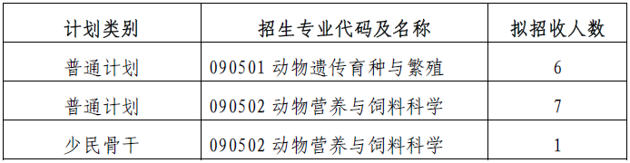

（二）综合考核考生名单确定

根据西南大学动物科学技术学院2025年博士研究生“申请-考核制”招生工作实施细则规定，通过学院资格初审的综合考核名单详见学院网站公示（http://dwkj.swu.edu.cn/）。

四、综合考核程序

（一）综合考核方式及时间

1. 2025年博士招生综合考核工作采用现场考核方式进行。

2.报到时间：2025年4月27日15:00-18:00

3.报到地点：西南大学北碚校区37教218室

4.综合考核时间、地点及分组

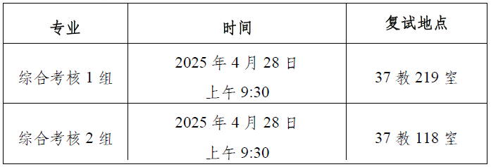

（二）考生提交材料

1.考生须在4月27日18:00之前将本人参加综合考核面试的汇报PPT（时长控制在15分钟左右，PPT内容需含个人简介、学习成绩、课题研究、发表成果、拟攻读博士学位期间的研究计划等内容），以“报名号-报考专业-姓名-博士综合考核”命名发送至dongkeyanban@163.com邮箱。

2.考生在报到时需准备好以下材料原件进行核验。

（1）身份证原件；

（2）毕业证、学位证(往届生)或学籍学历学位证明材料（应届生）原件；

（3）外语水平证明材料原件；

（4）代表性学术成果原件；

（5）西南大学2025年博士考生诚信考试承诺书（附件1，手写签字）。

（三）综合考核内容

综合考核内容包括外语、专业知识、创新能力、综合素质（含思想品德及身心健康）。

（四）综合考核的成绩（百分制）评定

学院确定综合考核形式为面试，考生参与综合考核总时间一般不少于30分钟/人(考生同意提前终止的除外)。每位申请人需进行15分钟左右的PPT汇报和15分钟左右的问答环节。

学院根据考核内容独立对考生进行评分，综合评定成绩计算方式：综合考核成绩（满分100分）=外语水平20分+专业知识25分+创新能力30分+综合素质25分，最终的综合考核成绩为综合考核小组成员评定成绩的平均分。

五、录取工作

（一）拟录取方式

学院在综合评定申请人思想品德和政治素质基础上，按照计划类别录取，即在同一类别的二级学科下按照申请人综合考核成绩由高到低的顺序依次录取。

（二）调剂

无合格生源的导师，优先调剂本学科综合成绩排名靠前的考生。如考生不同意调剂，则视为自动放弃录取资格，由后面的依次递补。

无合格生源，导师也不同意接收调剂生，其招生计划由学院博士招生工作领导小组和综合考核小组讨论后分配到合格生源较多的导师名下。

（三）全部录取工作完成后，经学院研究生招生工作领导小组审核及会议讨论通过的拟录取名单报研究生院。经学校招生工作领导小组审定后，研究生院将对全校拟录取名单统一组织公示，公示时间不少于7个工作日。

（四）凡有下列情况之一者，不得录取：

1.思想品德素质考核不合格者；

2.体检等身心健康检查不合格者；

3.报考资格不符合规定；

4.未通过或未完成学历（学籍）审核的考生；

5报考、考核及录取过程中弄虚作假的；

6.应届硕士毕业生入学报到时未取得硕士学位的；

7.报考定向就业的考生未按规定签订就业协议的；

8.非定向就业考生未按要求将个人人事档案等转入学校的；

9.教育部、学校相关文件明确规定不予录取、取消录取资格或取消入学资格的其它情形。

六、体检要求

体检工作在考生获得拟录取资格后进行。考生自行到二甲以上医院体检，并将体检报告电子版（PDF版）以“考生姓名-专业-博士体检报告”命名发送至dongkeyanban@163.com，同时将纸质版体检报告于5月7日之前用顺丰或邮政的方式邮寄提交至重庆市北碚区天生路2号西南大学动物科学技术学院37教218室，收件人张老师，电话023-68250206。体检标准按照《普通高等学校招生体检工作指导意见》《教育部办公厅卫生部办公厅关于普通高校招生学生入学身体检查取消乙肝项目检测有关问题的通知》（教学厅〔2010〕2号）执行。

七、考生管理

（一）考生诚信管理。考生须在参加综合考核前提交《西南大学2025年博士考生诚信考试承诺书》，务必确保所提交材料真实和考核过程诚信。学院将强化对考生诚信的要求，利用《国家教育考试考生诚信档案》记录，对考生在报考时填写的考试作弊受处罚情况进行核查，将考生诚信状况作为思想品德考核的重要内容和录取的重要依据。凡有违反国家教育考试规定、情节严重受到停考处罚，在处罚结束后继续报名参加研究生招生考试的，慎重决定是否予以录取。

（二）加强考生认证识别，报考库、学籍学历库、人口信息库、诚信档案库数据比对等措施加强考生身份审核，严防“替考”。

（三）报名时经考生确认的报考信息在考核录取阶段一律不作修改。

（四）考生学籍学历信息审核。根据教育部要求，学院对学籍学历信息有疑问、学籍学历信息与全国学籍学历信息数据库信息不相匹配的考生，将进行严格审查，考生在综合考核前提供权威机构出具的学籍学历认证证明。学籍学历信息与全国学籍学历信息数据库信息不相匹配的考生，务必在参加综合考核前提供学历验证或认证书至学院，否则，不得参加综合考核。

（五）入学后3个月内，学院将按照《普通高等学校学生管理规定》有关要求，对所有考生进行全面复查，包括对身份证原件；最高学历、学位证书原件；外语水平证明材料原件；代表性学术成果原件等材料的再次核查。复查不合格的，取消学籍；情节严重的，移交有关部门调查处理。

八、其他

本方案解释权归西南大学动物科学技术学院研究生招生工作领导小组。

请各位考生确保手机、邮箱通讯畅通，及时关注西南大学研招网（http://yz.swu.edu.cn/）和西南大学动物科学技术学院网站（http://dwkj.swu.edu.cn/）相关通知。

九、联系方式

（一）动物科学技术学院研究生招生办公室

联系人：张老师

联系电话：023-68250206

邮箱：dongkeyanban@163.com

地址：重庆市北碚区天生路2号西南大学动物科学技术学院37教218室

（二）研究生考核录取工作监督检查小组

整个综合考核过程接受学院研究生考核录取工作监督检查小组的监督和检查。

受理电话：023-46237895

受理邮箱：dongkeyanban@163.com

IMG_256[附件1 西南大学2025年博士考生诚信考试承诺书.docx](https://dwkj.swu.edu.cn/system/_content/download.jsp?urltype=news.DownloadAttachUrl&owner=1780571871&wbfileid=15978965)